- 树和二叉树作业（主观题部分）

二、填空题（每空3分，共18分）。

1. 树的路径长度：是从树根到每个结点的路径长度之和。对结点数相同的树来说，路径长度最短的是 完全 二叉树。
2. 在有n个叶子结点的哈夫曼树中，总结点数是 2n-1 。
3. 在有n个结点的二叉链表中，值为非空的链域的个数为 n-1 。
4. 某二叉树的中序遍历序列和后序遍历序列正好相反，则该二叉树一定是任一结点 无左孩子 的二叉树。
5. 深度为 k 的二叉树最多有 2^k -1 个结点，最少有 k 个结点。

三、综合题（共62分，便于提高做作业效率，可以纸上画好拍照上传）。

1. （共14分）假定字符集{a，b，c，d，e，f }中的字符在电码中出现的次数如下：
字符 | a | b | c | d | e | f
频度 | 9 | 12 | 20 | 23 | 15 | 5

构造一棵哈夫曼树（6分），给出每个字符的哈夫曼编码（4分），并计算哈夫曼树的加权路径长度WPL（2分）。
哈夫曼树为（6分）：
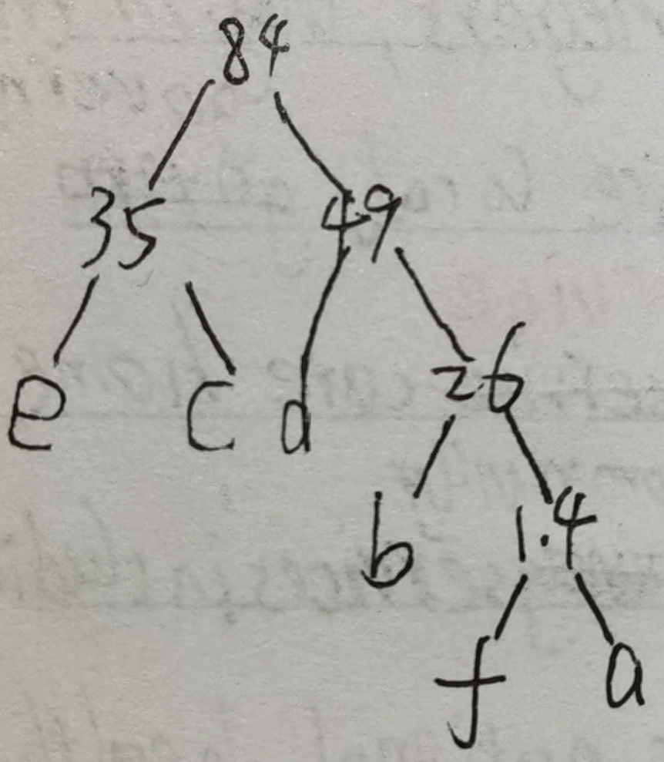
哈夫曼编码为（6分）:
a:1111，b:110，c:01，d:10，e:00，f:1110
WPL为（2分）： 208

2. （共14分）假设用于通信的电文由字符集{a,b,c,d,e,f,g}中的字符构成，它们在电文中出现的频率分别为{0.31,0.16,0.10,0.08,0.11,0.20,0.04}。要求：
(1) 为这7个字符设计哈夫曼树为（6分）：
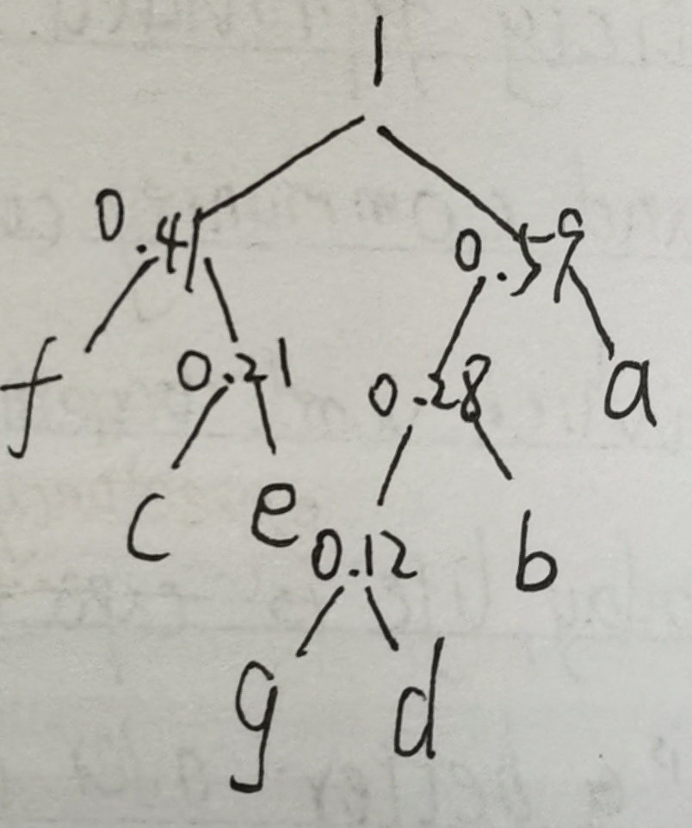
(2) 据此哈夫曼树设计哈夫曼编码（4分）：
a：11，b：101，c：010，d：1001，e：011，f：00，g：1000
(3) 假设电文的长度为100字符，使用哈夫曼编码比使用3位二进制数等长编码使电文总长压缩多少？（4分）
3*100-261=39，39/300=13%
3. （共12分）二叉数T的（双亲到孩子的）边集为：
{ <A,B>, <A,C>, <D,A>, <D,E>, <E,F>, <F,G> }
请回答下列问题：
(1)T的根结点（2分）：D
(2)T的叶结点（2分）：B,C,G
(3)T的深度（2分）：4
(4)如果上述列出边集中，某个结点只有一个孩子时，均为其左孩子；某个结点有两个孩子时，则先列出了连接左孩子的边后列出了连接右孩子的边。画出该二叉树其及前序线索（6分）。
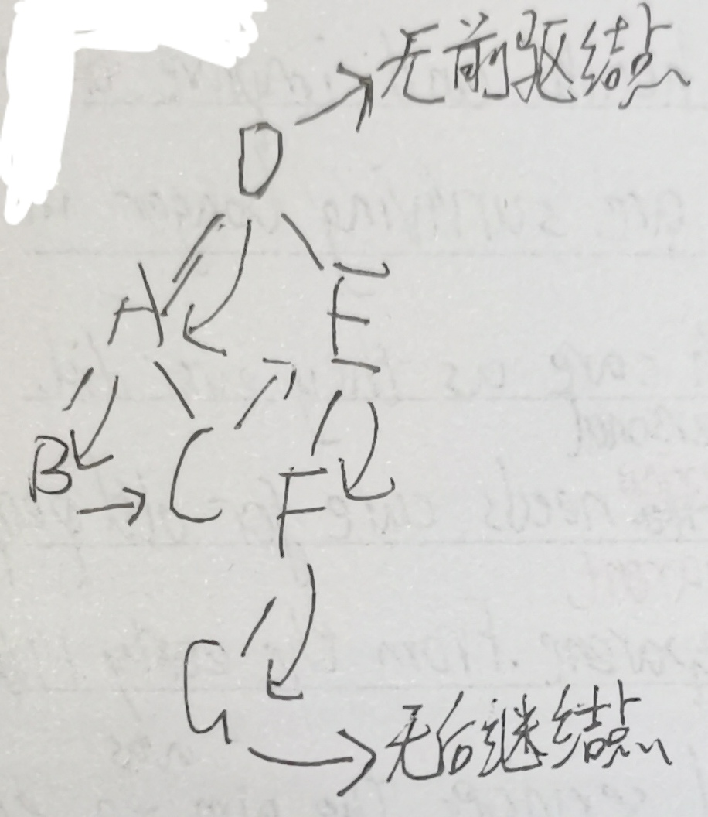

4．（共12分）现有以下按前序和中序遍历二叉树的结果：
前序：ABCEDFGHI 中序：CEBGFHDAI
画出该二叉树的逻辑结构图（6分），并在图中加入中序线索（6分）。
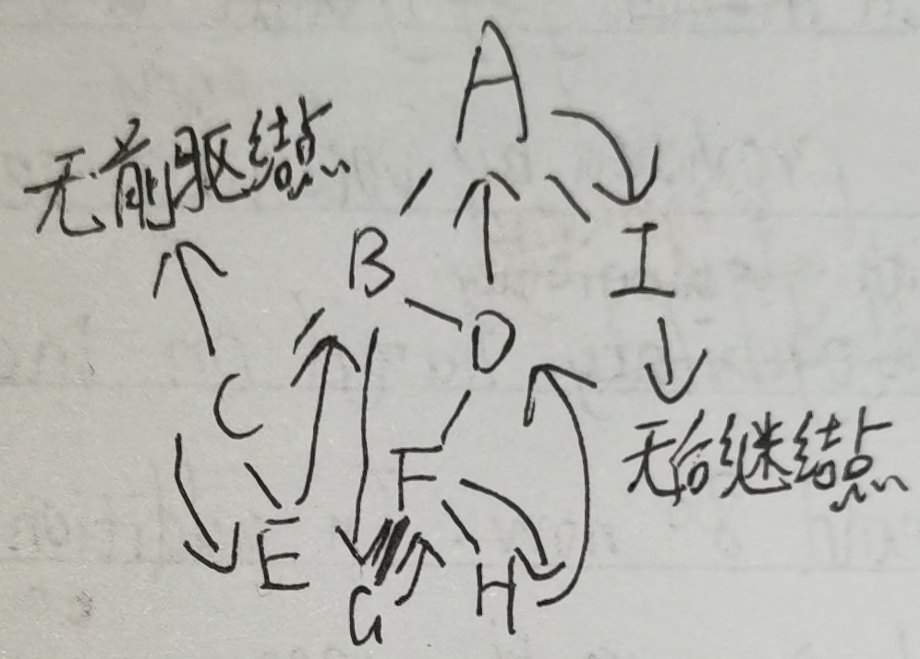
5．（共10分）有电文：ABCDBCDCBDDBACBCCFCDBBBEBB。
用Huffman树构造电文中每一字符的最优通讯编码。画出构造的哈夫曼树，并给出每个字符的哈夫曼编码方案。
- 构造哈夫曼树（6分）：
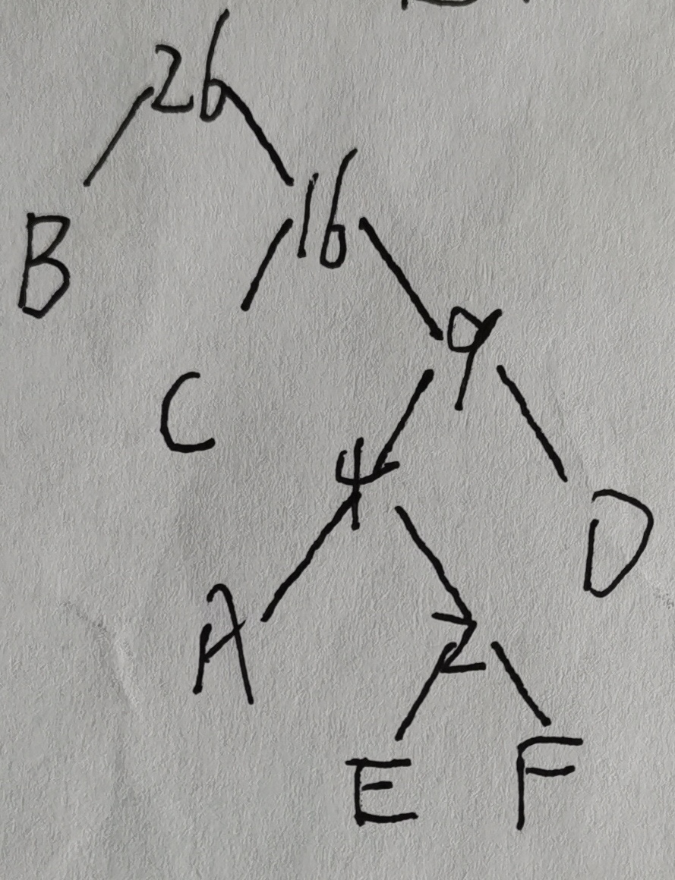

(2) 哈夫曼编码方案（4分）：
A：1100
B：0
C：10
D：111
E：11010
F：11011

